课程编号 1800440001(86)
得分 | 教师签名 | 批改日期
深 圳 大 学 实 验 报 告

课程名称： 大学物理实验（1）
实验名称： 薄透镜实验
指导教师： 敬守勇
报 告 人： 学号：
学 院： 计算机与软件学院
实验地点： 致原楼 204B 室 组号： 01
实验时间： 2025 年 6 月 5 日
提交时间： 2025 年 6 月 5 日

一、实验目的
- 了解透镜作为光学元件在光学系统中的作用
- 用位移法测凸透镜焦距
- 自组望远镜并测量凹透镜焦距

- 实验原理
1.薄透镜成像公式
在近轴光束的条件下,薄透镜的成像公式为:
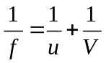 -----(1)薄透镜成像公式
其中：
u为物距
V为像距
f为焦距
实物、实像时,u，V为正;虚物、虚像时u，V为负。凸透镜f为正；凹透镜f为负。

2.位移法测凸透镜焦距
物像公式法、自准法都因透镜的中心位置不易确定而在测量中引进误差，为避免这一缺点，可取物屏和像屏之间的距离D 大于四倍焦距（4f），且保持不变，沿光轴方向移动透镜，则必能在像屏上观察到二次成像
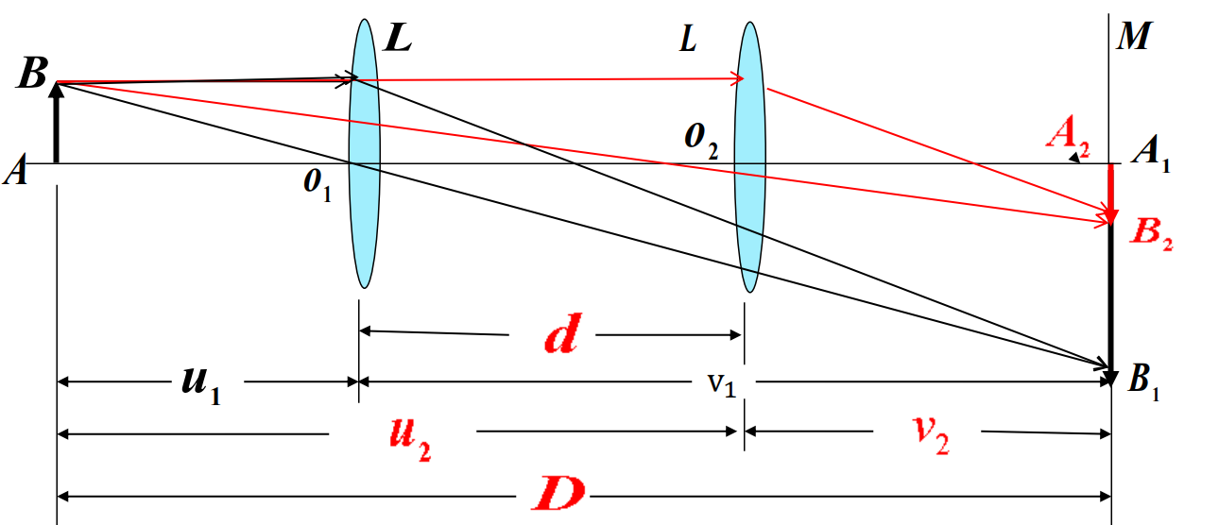
图1 二次成像光路图
如图1所示，设物距为u1时，得放大的倒立实像；物距为u2时，得缩小的倒立实像，透镜两次成像之间的位移为d，根据透镜成像公式，可知

O₁处：
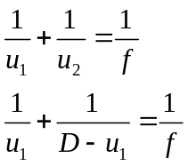 -----（3）O1处关系

O₂处：
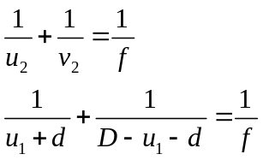 -----（4）O2处关系

由公式（3）（4）可推出
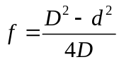 -----（5）焦距公式

因此，只要测出D和d,就可以求出焦距。

- 实验仪器
导轨，LED灯，凹透镜（f=-50mm）,凸透镜（f=100mm,f=150mm）,白屏，带logo物屏，带分划板目镜组
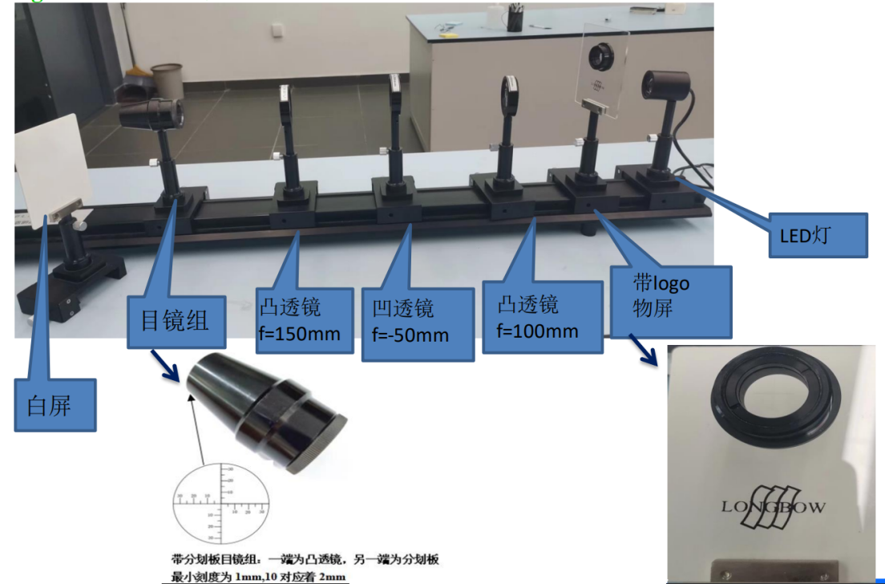
图2 实验仪器图
四、实验内容与步骤
1.位移法测凸透镜焦距:
主要步骤：
（1）物AB与像屏的间距 (f =150) 时；
（2）透镜在移动时可在像屏上成两次像,一次成放大的像u1,一次成缩小的像u2
（3）改变像屏位置，重复测量6次，求平均值。
注：测量时记录的是位置，而不是距离
2.自组望远镜并测量凹透镜焦距:
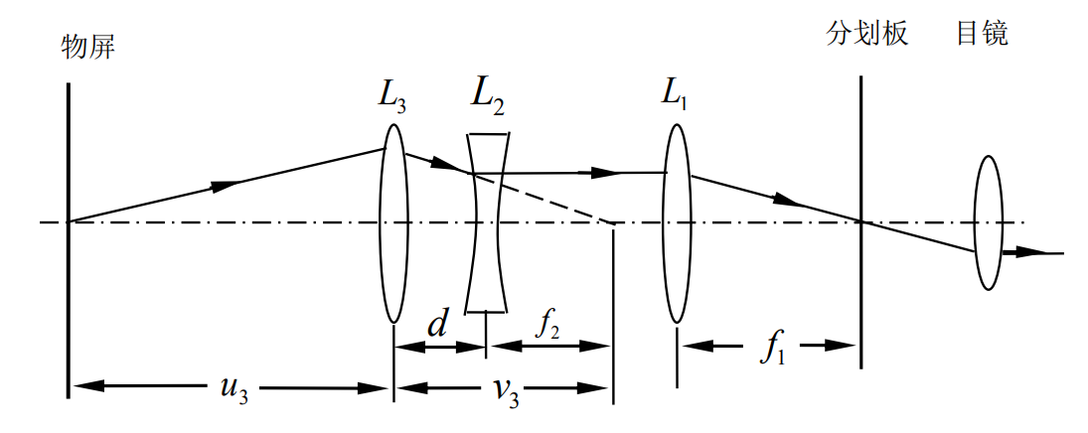
图3 光路图
主要步骤：
（1）物屏与透镜L3（f=100）组平行光；
（2）透镜L1（f=150）与目镜组成望远镜，通过望远镜观察物屏像（物屏logo），调节L1与目镜距离，直到所观察的物屏像最清晰，记下此时L1与目镜距离；
（3） 用L3成一缩小实像，记下实像位置a，如图放上凹透镜L2，调节L2位置，直至通过望远镜能观察到最清晰的物屏像。记下此时L2位置b，则L2焦距数值为a-b
（4）改变实像位置a，重复测量6次，求平均值。

五、数据记录（原始数据整理）
表一 薄透镜实验数据记录表
测量  次数 | 物屏  位置  (mm) | (测凸透镜焦距)  像屏  位置  (mm) | (测凸透镜焦距)  L3位置(mm) |  | (测凹透镜)  L2位置  (mm) | (测凹透镜)  像屏  位置  (mm)
测量  次数 | 物屏  位置  (mm) | (测凸透镜焦距)  像屏  位置  (mm) | 放大像 | 缩小像 | (测凹透镜)  L2位置  (mm) | (测凹透镜)  像屏  位置  (mm)
1
2
3
4
5
L1 和目镜的位置：L1( mm)，目镜( mm)。
位置读数估读至小数点后1位。

六、数据处理
表二 位移法测凸透镜焦距数据处理表
测量  次数 | 物屏(mm) | 放大像位置(mm) | 缩小像位置(mm) | 像屏(mm) | D(mm) | d(mm) | f(cm)
1
2
3
4
5
6

表三 自组望远镜法测凹透镜焦距数据处理表
测量次数 | L1与目镜距离(mm) | 实像位置a(mm) | L2位置b(mm) | L2焦距（a-b）  （cm）
1
2
3
4
5
6

七、结果陈述（含实验总结）

八、思考题

指导教师批阅意见

成绩评定

预习  （20分） | 操作及记录  （40分） | 数据处理与结果陈述  （30分） | 思考题  （10分） | 报告整体印象  （±分） | 总分

注：正文统一用5号字，标题可大一号，图表名可小一号；
原始数据记录表需单独起页（表格自拟，作为预习报告评分的一部分），提交报告时附在最后；
实验7 薄透镜实验数据记录表格

组号： 姓名： .

表1 薄透镜实验数据记录表
测量  次数 | 物屏  位置  (mm) | (测凸透镜焦距)  像屏  位置  (mm) | (测凸透镜焦距)  L3位置(mm) |  | (测凹透镜)  L2位置  (mm) | (测凹透镜)  像屏  位置  (mm)
测量  次数 | 物屏  位置  (mm) | (测凸透镜焦距)  像屏  位置  (mm) | 放大像 | 缩小像 | (测凹透镜)  L2位置  (mm) | (测凹透镜)  像屏  位置  (mm)
1
2
3
4
5

L1 和目镜的位置：L1( mm)，目镜( mm)。
位置读数估读至小数点后1位。

